Tatil günlerini geride bıraktığımız şu günlerde tekrar birlikte olmanın ve aramıza yeni katılan çocuklarımızla tanışmanın keyfini yaşıyoruz…

Öğrendiklerimizi, yaşadıklarımızı, mutluluklarımızı her ay çıkaracağımız bülten aracılığıyla sizlerle paylaşmak amacındayız…

Bültenimizin içinde bir ay boyunca öğrendiğimiz şiirler, şarkılar, oyunlar, geziler ve etkinliklerimiz olacaktır…

Internet sitemizden bültenlerimizi, aylık yemek listemizi, gezilerimizi takip edebilirsiniz…

Her ay bu sayfada buluşmak ümidiyle…

Sarmaşık Çocuk Evi Ailesi

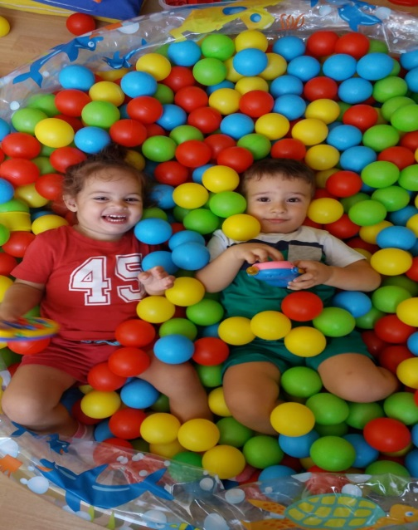

OKULUMUZ

OKULUMUZ;
ŞARKI

Okul yolu düz gider
Çocuklar bayram eder
Öğretmenler olmasa
Emekler boşa gider
Okul yolu taş olur
Çalışkanlar baş olur
Tembel tembel gezenin
İki gözü yaş olur.

ŞARKI
Daha dün annemizin kollarında yaşarken,
Çiçekli bahçemizin yollarında koşarken,
Şimdi okullu olduk, sınıfları doldurduk,
Sevinçliyiz hepimiz, yaşasın okulumuz.
Okul bizim yuvamız, tertemiz tutmalıyız.
Öğretmenler annemiz, onları çok severiz.

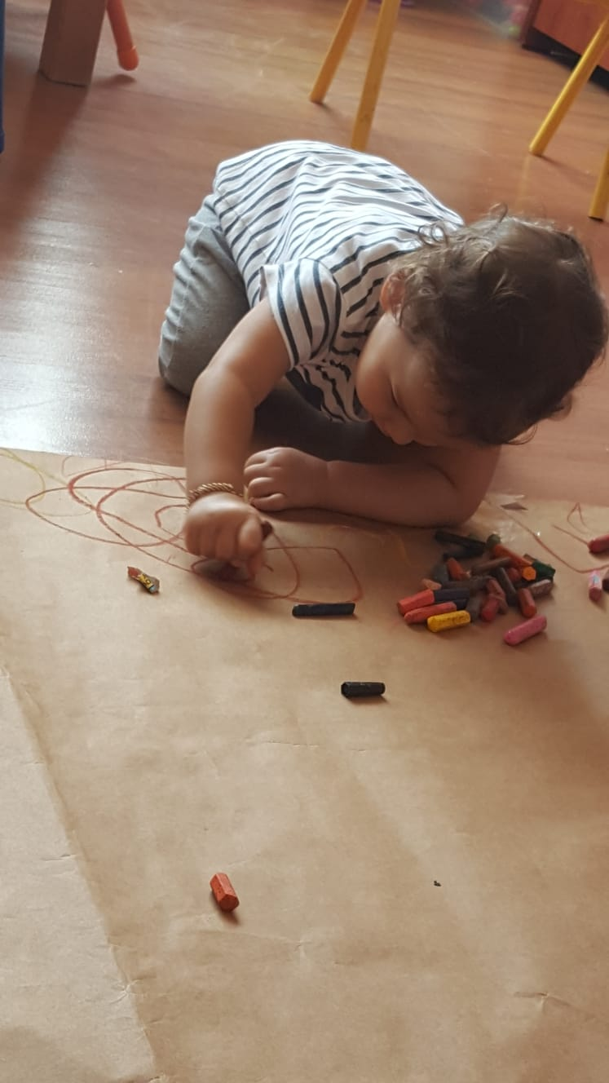
ŞİİR
SINIF KENDİ EVİMİZ
TERTEMİZ TUTMALIYIZ
ÇAMUR OLMASIN YERLER
SONRA BİZE NE DERLER
AÇIK KALSIN PENCERE
KAĞIT ATMAYIN YERE
YA ÖĞRETMEN GİRERSE
''NE AYIP!'' SİZE DERSE
TAHTAYI KİRLETMEYİN
DUVARI PİSLETMEYİN
HERKES BİZİ ÖRNEK ALSIN
BÜYÜK ÇOCUKLAR SANSIN
ÇOCUKLAR USLU DURUN
RAHAT RAHAT OTURUN
KİMSE SEVMEZ
HAŞARI KAVGACI ÇOCUKLARI!.
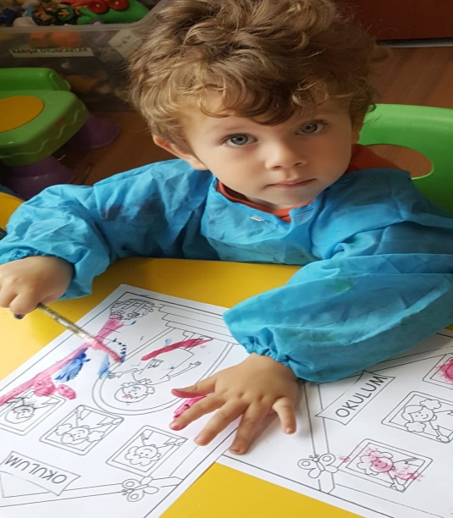
PARMAK OYUNU
ON PARMAK

Benim on parmağım var(on parmak gösterilir)
Hepsi de benim(eller göğüste birleştirilir)
Ben onlarla her şeyi yaparım(eller havaya kaldırılır)
Sımsıkı kapar! (eller yumruk yapılır)
Kocaman açarım (eller açılır)
Birbirine kavuşturur (eller birbirine kavuşturulur)
Arkama saklarım (eller arkaya saklanır)
Yukarı kaldırır (eller yukarı kaldırılır)
Aşağı indiririm (eller aşağı indirilir)
Sonra da kucağımda dinlendiririm (eller birleştirilip beşik sallar gibi sallanır)
BİLMECE

İki kapaklı Çok yapraklı İçinde bilgi saklı. (Kitap)
çıt çıt çalışır Kurulunca bağrışır. (Çalar saat)

Yarım kaşık, Duvara yapışık (Kulak)

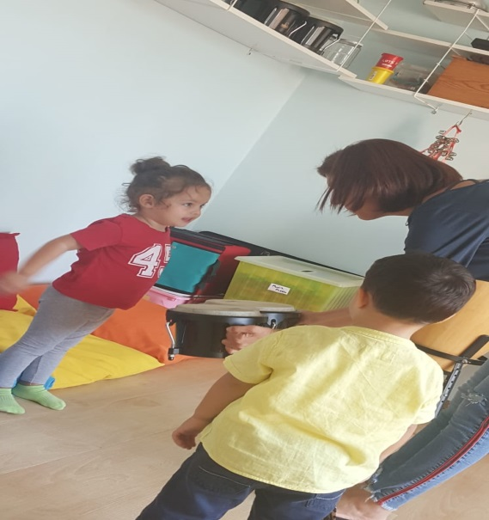
KAVRAMLAR
- Duyu:
- Yön:
- Mekân:
- Şekil:
- Duygu:

MUTFAK ETKİNLİĞİ

- Aşure

MUTFAK ETKİNLİĞİ: AŞURELERİMİZİ YAPTIK
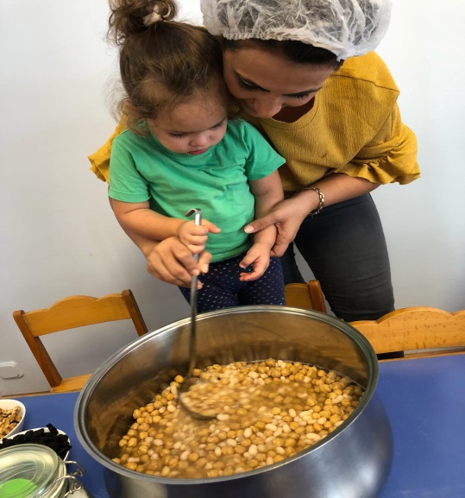
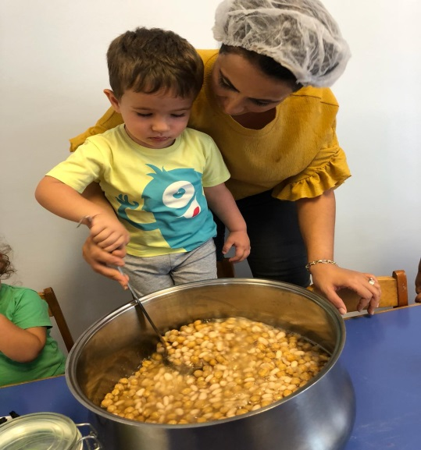
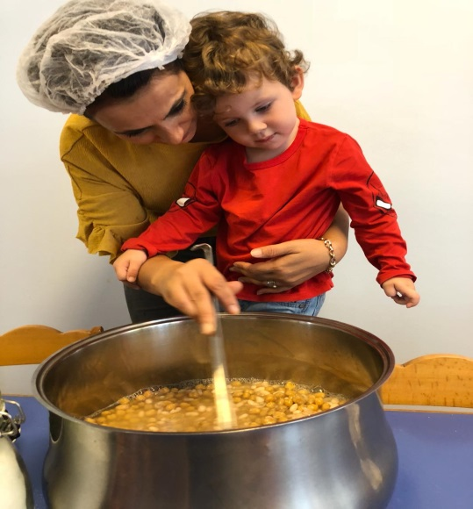
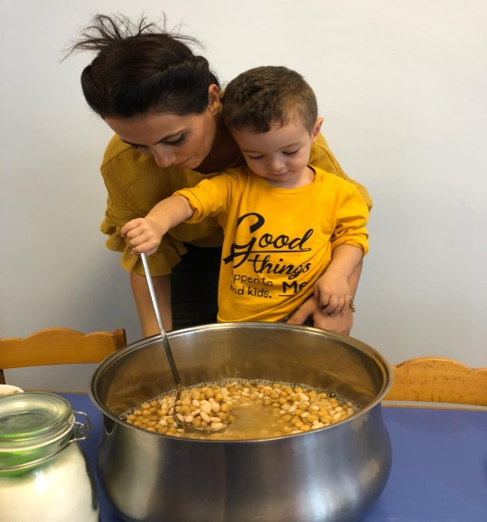

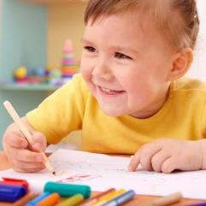
Okula Adaptasyon
Okula alışma süreci, her çocukta farklı olabilir. Bazılarında bu süreç çok uzun sürerken bazılarında hızlıca tamamlanır. Bu dönemde kaygılar artış gösterir ve ağlamalar çok sık şekilde görülebilir.
Her şeyden once anne babanın çocuklarını okula başlatma konusunda hazır olduklarından emin olmaları gerekmektedir. Çünkü ebeveynler çocuğunu okula başlattıkları için suçluluk duyuyorsa, çocuğun da bunu hissedebileceğini unutmamak gerekir. En ufak bir güvensizlik çocuğun kaygısını şiddetlendirebilir.
Okula başlamadan okul hakkında konuşmak, orda yapılabilecek etkinliklerden, öğreneceği şeylerden bahsetmek önemlidir.
Okula başlayacağı gün, sizin de çocuğunuzun da stressiz bir günde olmasına özen gösterilmeli, çocuk böyle bir durumda duygusal olarak rahat olmalıdır.
Çocuğunuzun hastalık döneminde olmamasına önem gösterin, çünkü hastalık döneminde çocuklar fazlasıyla huysuz olurlar.
İlk günlerde çok uzun süre okulda tutmayın, okulda uzun süre kalması sıkılmasına sebep olabilir. İlk gün için birkaç saat yeterlidir.
Anne çocuğun yanından ayrılırken döneceğine söz vermeli ve gidiş sahnesini çok uzatmadan oradan ayrılmalıdır. Dönüşteyse verdiği sözü tuttuğunu çocuğa hatırlatmalıdır. Bu davranış birkaç kez tekrarlandığında alışılan bir durum haline gelir.
Çocuğunuzu okula götürecek kişi, sizler ya da büyükanne, büyükbaba dışında kolayca ayrılabileceği bir kişinin olması süreci kolaylaştıracaktır. Yanında olmadığınızda da, çocuğunuzun mutlu ve güvende olacağına dair onu bilgilendirin.
Başlangıç olarak arkadaşlarına değil, öğretmenlerine alışması oldukça önemlidir. Çünkü öncelikle bir yetişkine güven duyması gerekir. Öğretmenine alıştığını hissettiğinizde yavaş yavaş uzaklaşabilirsiniz.
Okula gelmemek için çeşitli düşünceler geliştirebilirler. “ Okulu sevmiyorum, okula gitmek istemiyorum “ gibi cümleler kurma, ağlama krizleri, evden çıkarken fiziksel olarak bir yerinin ağrıdığını ifade etmesi, okula gitmemek için geliştirilen çabalardır.
Her çocuğun okula tepkisi farklıdır. Bazı çocuklar okula ilk gün geldiğinde hemen alışır gibi gözükebilir ve tepkisini daha sonra gösterebilir. Bazıları ise okulun ilk gününden tepki gösterip daha sonra uyum sürecine girebilir. Bu gibi durumlara ailenin hazırlıklı olması gerekir.
Kendinizden emin olup tutarlı olmak bu sürecin daha kolay aşılmasına yardımcı olur.

